МИНИСТЕРСТВО ОБРАЗОВАНИЯ И НАУКИ

РОССИЙСКОЙ ФЕДЕРАЦИИ

Федеральное государственное бюджетное образовательное учреждение высшего образования

«МОСКОВСКИЙ ПОЛИТЕХНИЧЕСКИЙ УНИВЕРСИТЕТ»

ЛАБОРАТОРНАЯ РАБОТА №3 ПО ДИСЦИПЛИНЕ

«ПРОГРАММНАЯ ИНЖЕНЕРИЯ»

на тему:

«Анализ существующих подобных программных продуктов»

Работу выполнил:

Пинчер Владислав Дмитриевич

Группа: 181-322

Москва, 2020

Лабораторная работа №3

Тема: Анализ существующих подобных программных продуктов

Цель: изучение интерфейсных и функциональных возможностей прикладной программы экономической тематики из числа предлагаемых на рынке программного обеспечения.

Задание

1. В соответствии с индивидуальным заданием выбрать проприетарный программный продукт (ПП), который можно применить для информатизации заданной предметной области.

2. Привести полное и сокращенное название ПП, его версию, год выпуска, указать фирму-производителя, ее сайт.

3. Описать функциональное назначение ПП.

4. Описать требования к аппаратному и программному обеспечению, возможности взаимодействия с другими ПП (экспорт, импорт файлов, использование других программ и внешних баз данных и т.п.). Указать требуемый объем памяти при полной установке, минимальной установке. Описать особенности инсталляции.

5. Проанализировать организацию интерфейса с пользователем (привести свое аргументированное мнение о его «дружественности», «интуитивной понятности» и «концептуальной целостности»). Привести примеры оформления интерфейса (при помощи скриншотов).

6. Описать все меню и подменю командного языка, отпечатать вид главного меню, а также некоторые подменю (на выбор). Англоязычные термины снабдить переводом на русский язык.

7. Описать входные данные для работы ПП и его составляющих, описать результаты его работы (выходные данные, генерируемые отчеты). Поработать с ПП, задав необходимые исходные данные. Получить результаты.

1. Выбор проприетарного программного продукта

В наше время существенно возросла надобность в информатизации любого бизнес процесса. Одними из ключевых факторов являются доступность, удобство и красота конечного результата. Именно поэтому был выбран такой проприетарный программный продукт (далее – ПП), как Adobe Illustrator.

1. Характеристики ПП

Название: Adobe Illustrator CC 2018

Сайт производителя: [www.adobe.com](http://www.adobe.com)

1. Функциональное назначение ПП

Программа предназначена для создания макетов графических документов, с целью их публикации на бумаге и в электронном виде. Файлы программы Adobe Illustrator сохраняются в формате Ai или Eps. Основными отличиями Illustrator от других программ подобного типа являются ее очень широкие функциональные возможности по художественному оформлению содержимого документа.

Круг потенциальных пользователей программы включает в себя как профессиональных художников и дизайнеров, занятых подготовкой печатных изданий, так и огромное число разработчиков Web-страниц и мультимедийной графики.

1. Требования к ПО

Системные требования:

Windows:

Процессор Intel® Pentium® 4 или AMD Athlon® 64

Microsoft® Windows® XP с пакетом обновления SP 3 или Windows 7 с пакетом обновления SP 1

1 Гб оперативной памяти (рекомендуется 3 Гб) для 32-разрядной версии; 2 Гб оперативной памяти (рекомендуется 8 Гб) для 64-разрядной версии

2 Гб свободного пространства на жестком диске для установки; дополнительное свободное пространство, необходимое для установки (не устанавливается на съемные устройства хранения флэш)

Разрешение монитора 1024x768 (рекомендуется 1280x800) с 16-разрядной видеокартой

Привод DVD-ROM*

Некоторые функции Adobe Bridge требуют наличия видеокарты с поддержкой DirectX 9 и емкостью видеоОЗУ не менее 64 Мб

Для работы этого программного обеспечения требуется активация. Для активации программного обеспечения, подтверждения подписки и доступа к онлайн-услугам требуется широкополосное интернет-соединение и регистрация. Активация по телефону недоступна.

Mac OS:

Многоядерный процессор Intel с поддержкой 64-разрядных вычислений

Mac OS X v10.6.8 или v10.7

2 Гб оперативной памяти (рекомендуется 8 Гб)

2 Гб свободного пространства на жестком диске для установки; дополнительное свободное пространство, необходимое для установки (не устанавливается на диск, для которого используется файловая система, чувствительная к регистру, или на съемные устройства хранения флэш)

Разрешение монитора 1024x768 (рекомендуется 1280x800) с 16-разрядной видеокартой

Привод DVD-ROM с поддержкой чтения двухслойных DVD-дисков

Для работы этого программного обеспечения требуется активация. Для активации программного обеспечения, подтверждения подписки и доступа к онлайн-услугам требуется широкополосное интернет-соединение и регистрация. Активация по телефону недоступна.

1. Интерфейс

Программа проста в освоении и удобна в использовании. Наибольшее количество информации человек воспринимает визуально, именно поэтому важно преподнести ему схему не только понятно, но и красиво. Adobe Illustrator – векторный редактор, что позволяет легко масштабировать его файлы без потери качества. Пользователь может организовать свое рабочее пространство так, как ему удобно (см. скриншот)

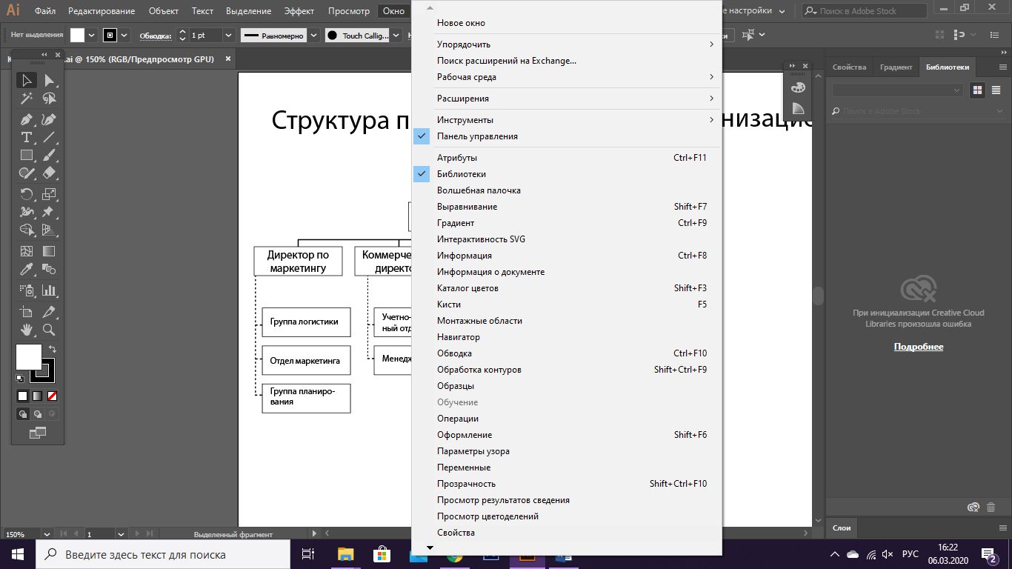

Для повышения своих рабочих навыков пользователь может перейти в пункт “руководство Adobe Illustrator” (см. скриншот)

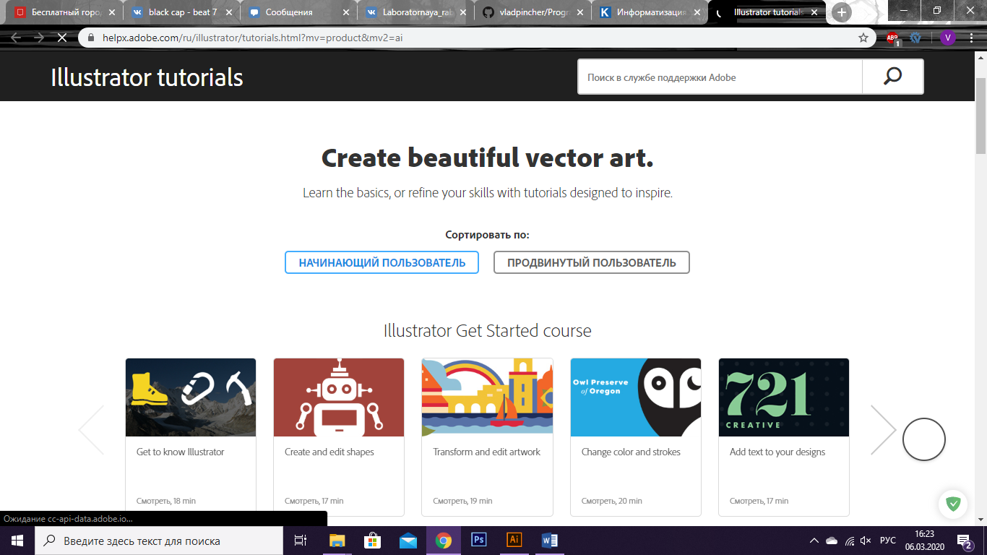

Программа позволяет легко справляться с любыми задачами, а также визуализировать бизнес процессы (см. скриншот)

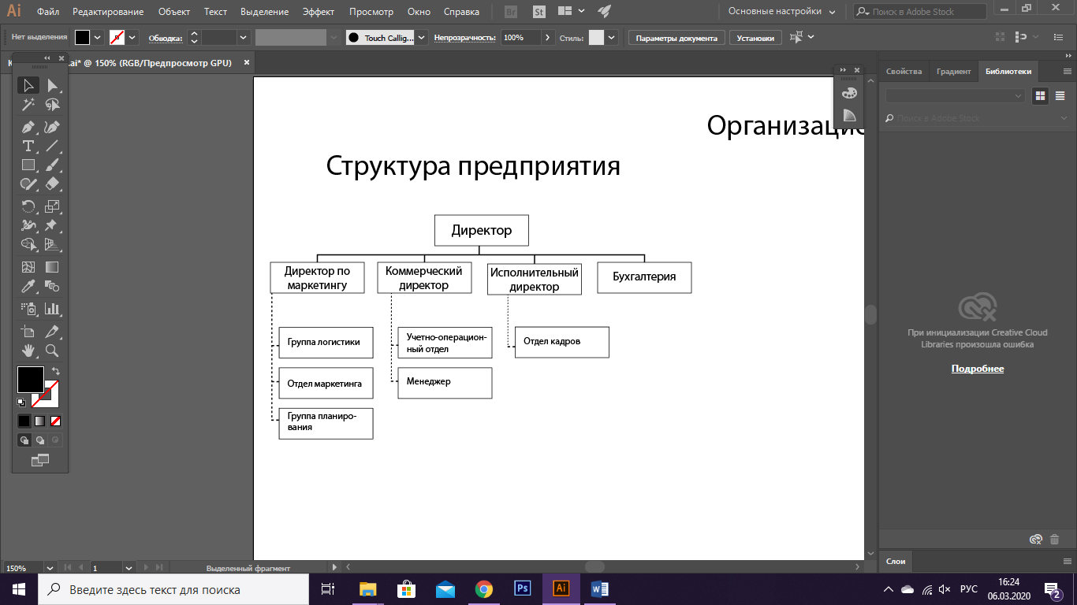

1. Стоимость внедрения

Компания Adobe предлагает месячную подписку на использование как и программы отдельно, так и всех продуктов компании. Далее представлены цены соответственно.

Стоимость использования:

Индивидуальным пользователям:

1352 руб/мес

1932 руб/мес

Бизнесу:

2190 руб/мес

5154 руб/мес